RIWAYAT PENDIDIKAN PENULIS

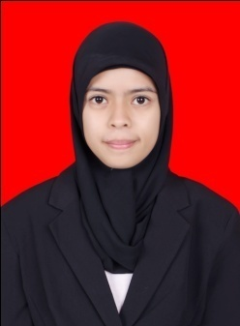
Hariati, lahir di Ujung Pandang, pada tanggal 1 April 1991, merupakan anak keempat dari empat bersaudara pasangan dari M. Saleh dan Hj. Sunni Penulis memasuki jenjang pendidikan dasar di SDN Bulurokeng dan tamat pada 2003. Pada tahun yang sama penulis melanjutkan Sekolah Lanjutan Pertama Negeri 9 Makassar dan tamat pada tahun 2006. Kemudian tahun 2009 penulis menamatkan pendidikan menegah kejuruan Di SMK Darussalam Makassar dan pada 2011 penulis mencoba untuk mengikuti UTUL dan Alhamdullilah penulis lulus dan diterima di jurusan Pendidikan Luar Biasa Fakultas Ilmu Pendidikan Universitas Negeri Makassar.

